Jour et Nuit
Dessiner avec les Pastels à l’Huile
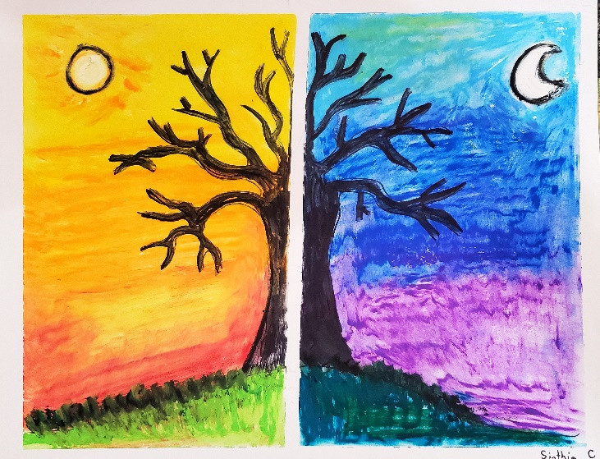
Étapes
- Place le ruban adhésif autour du papier. Place le petit ruban adhésif pour divisez le papier en deux.
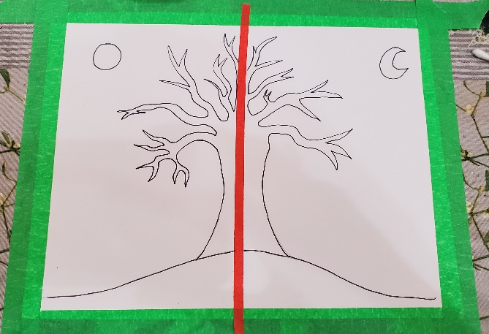

- Avec un crayon ou sharpie, dessine un arbre au centre de la page.

- Ajoute des couleurs chaudes a la gauche de la page.
- Ajoute des couleurs froides à la droite de la page.
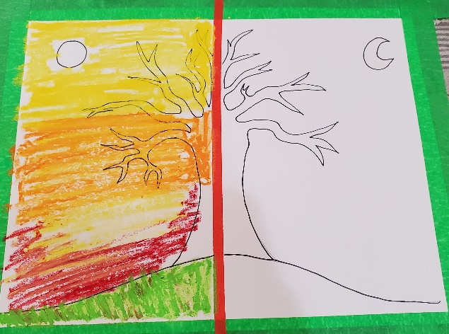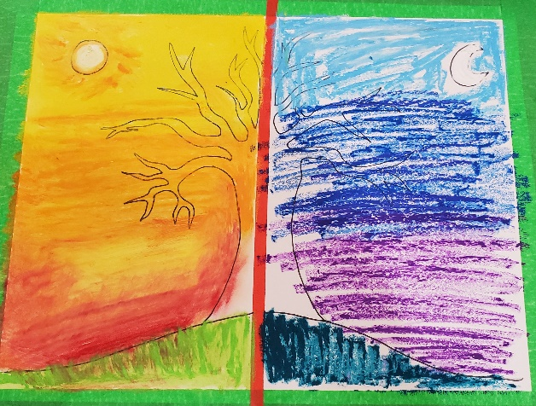
- Utilise un Q-tip pour mélanger les couleurs.
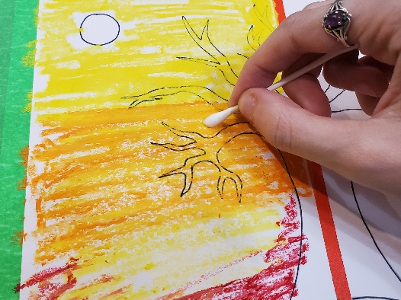
- Utilise un pastel noir ou sharpie noir pour faire l’arbre.
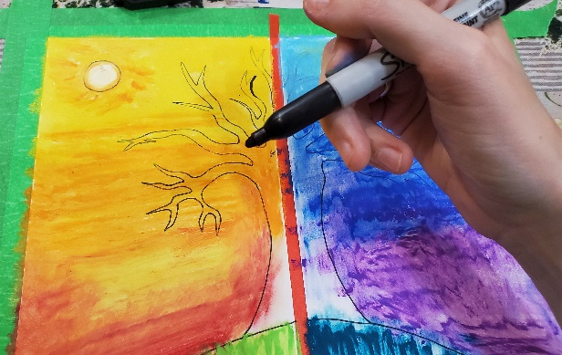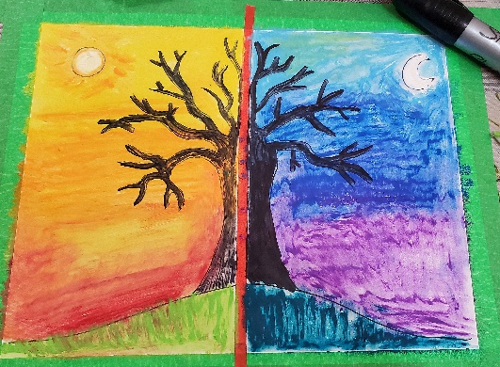
- Enlève les rubans adhésifs, lentement !
Dessiner un Ciel d'Aurore Boréale
“Lumiere du Nord”
Avec Pastel à l’Huile
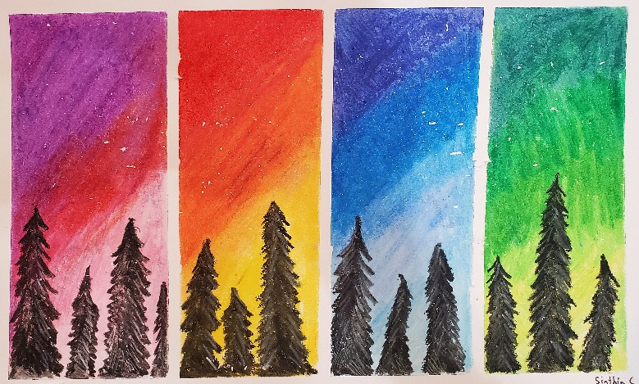
Aurore Boréale : Ce sont des lueurs vertes, rouges, violettes et parfois bleues qui apparaissent dans l'air à plus de 90 kilomètres d'altitude autour du pôle Nord.
Matériaux

- Papier Blanc
- Pastel à l’huile
- Q-Tips ou boule de Cotton
- Ruban Adhésif Ciseaux
- Brosse à dents
- Peinture Acrylique Blanche

Étapes
- Place le grand ruban adhésif autour du papier. Place le petit ruban adhésif pour divisez le papier en 4 ou 5 parties.
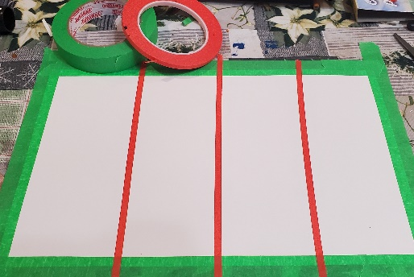
- Ajoute des couleurs de ciel, et mélange les couleurs pour faire des dégrader.
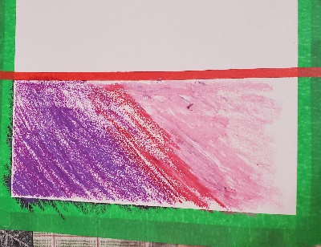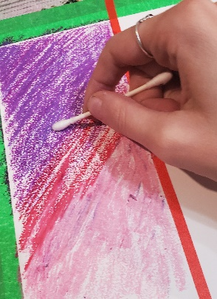
- Ajoute des couleurs de ciel différent pour chaque partie
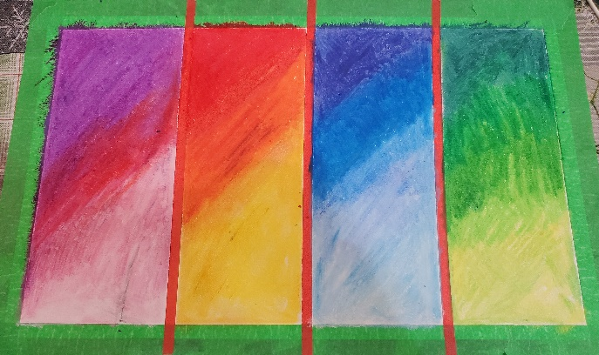
- Avec un pastel noir, dessine des arbres.
- Avec une brosse a dents et la peinture acrylique blanche, ajoute des étoiles dans le ciel.
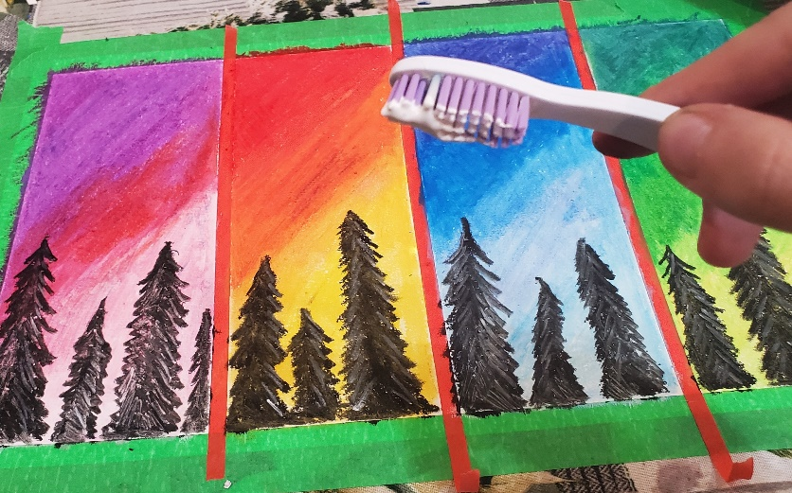
- Enlève les rubans adhésifs, lentement !

